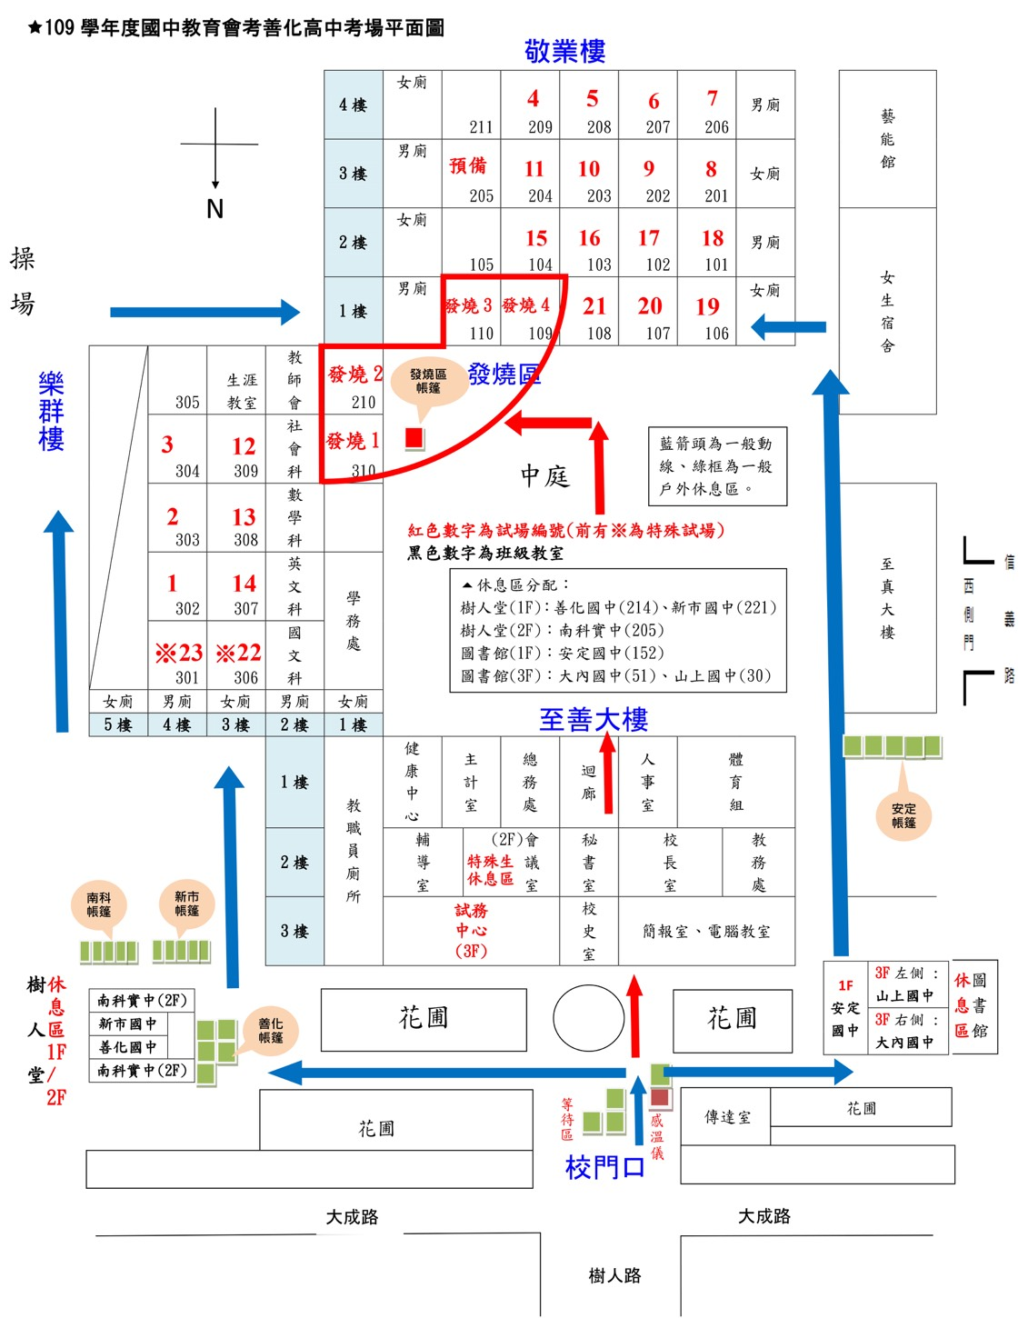

**南科實中休息區  
(樹人堂2樓)**